OBAVIJEST PUTNICIMA
Obavještavaju se cijenjeni korisnici autobusnih linija

TERMINALA ČRNOMEREC

od ponedjeljka 14.12.2020. godine od 04:00 sata sve autobusne linije koristiti će svoje redovne perone kao i prije radova.

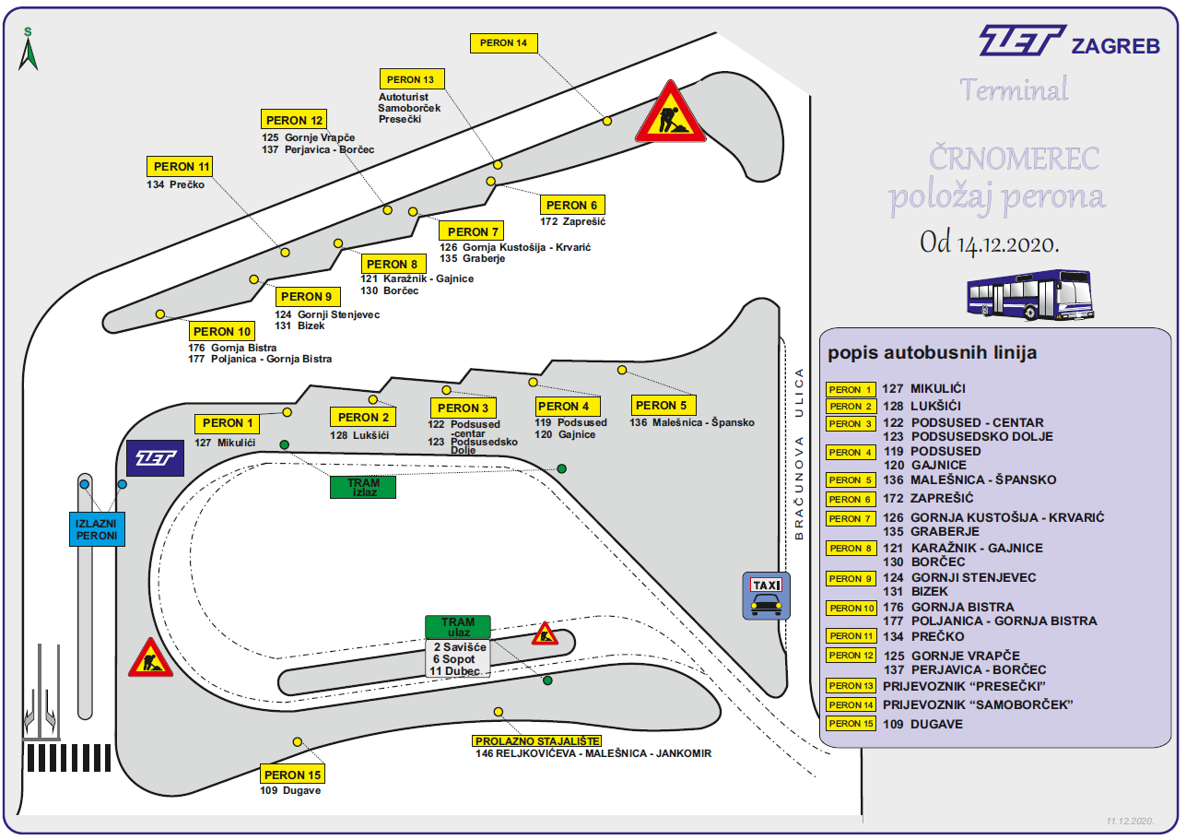

Zagreb, 11.12.2020. god. ZAGREBAČKI ELEKTRIČNI TRAMVAJ d.o.o.

